Lulendo Dikenda – Schola ULB
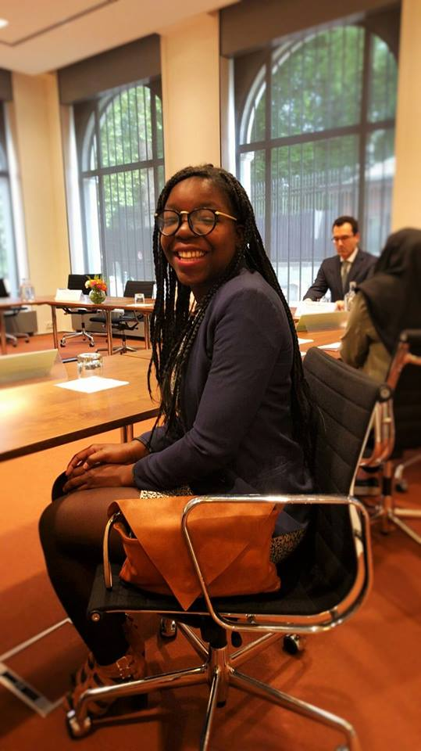
Lulendo a 28 ans et est professeure de langues dans l’enseignement secondaire. Elle a étudié les langues, la littérature et l’histoire de l’art à l’ULB. Durant ses études, Lulendo a été active plusieurs années en tant que tutrice chez Schola ULB. Ayant elle-même bénéficié du programme de tutorat quand elle était en secondaire, elle en a gardé un très bon souvenir et a choisi d’aider à son tour. Ce qu’elle a le plus aimé dans son rôle de tutrice, c’est de pouvoir aider à débloquer des situations qui semblent irrécupérables. « Souvent, les élèves ont le sentiment qu’ils sont dans une impasse. J’ai aimé pouvoir les aider à comprendre que la réussite est à la portée de tous », explique Lulendo.
Elle a participé au programme pendant 3 ans en enseignant les langues (Néerlandais, Anglais, Français) à des élèves du cycle secondaire. Le fait qu’elle soit jeune et toujours aux études lui a permis d’être proche des élèves et d’obtenir de meilleurs résultats. Elle a beaucoup apprécié le programme de tutorat qu’elle a vu évoluer positivement. « J’ai vraiment eu le sentiment de faire partie d’une équipe, ce qui m’a poussé à aller au-delà des séances et à rencontrer les autres tuteurs pour échanger nos bonnes pratiques. Les organisateurs étaient aussi très disponibles pour nous donner un retour direct sur notre travail », ajoute-t-elle.
Cette expérience lui a été très bénéfique pour son travail en tant que professeure aujourd’hui.

Mina Laroussi – Schola ULB
Mina est une jeune étudiante de 19 ans en Ingénieur de gestion en première BAC à l’ULB. Elle participe au programme de tutorat de Schola ULB depuis septembre. Elle enseigne les mathématiques à sept jeunes entre 13 et 19 ans dans deux écoles, l’Institut De Mot-Couvreur au centre-ville et l’École Notre-Dame de Lourdes à Laeken. Mina a choisi de devenir tutrice car elle a elle-même bénéficié du programme de tutorat en étant à l’école secondaire et cela l’a beaucoup aidé.
« J’aime être tutrice car je peux aider des jeunes qui viennent de milieux moins favorisés et qui n’ont pas les moyens de se payer un professeur particulier. C’est génial de voir qu’ils s’améliorent et que j’y suis pour quelque chose. En plus, cela me permet de revoir mes bases. Tout le monde est gagnant », explique Mina avec enthousiasme.
En se baladant dans les couloirs de l’ULB, Mina est tombé sur l’affiche du programme de tutorat et n’a pas hésité à s’inscrire. Aujourd’hui, elle est tutrice depuis quatre mois et est ravie du fonctionnement du projet. Elle a développé de supers relations avec les jeunes qui savent qu’elle est là pour les aider et qui se sentent plus proche d’elle que d’un professeur grâce à la proximité de l’âge. « Certains d’entre eux m’envoient même des sms la veille de leur examen quand ils ont une question par rapport à leur matière », ajoute Mina.
Elle compte bien continuer à participer au programme.

